Langkah pertama saya membuka Jmeter terlebih dahulu

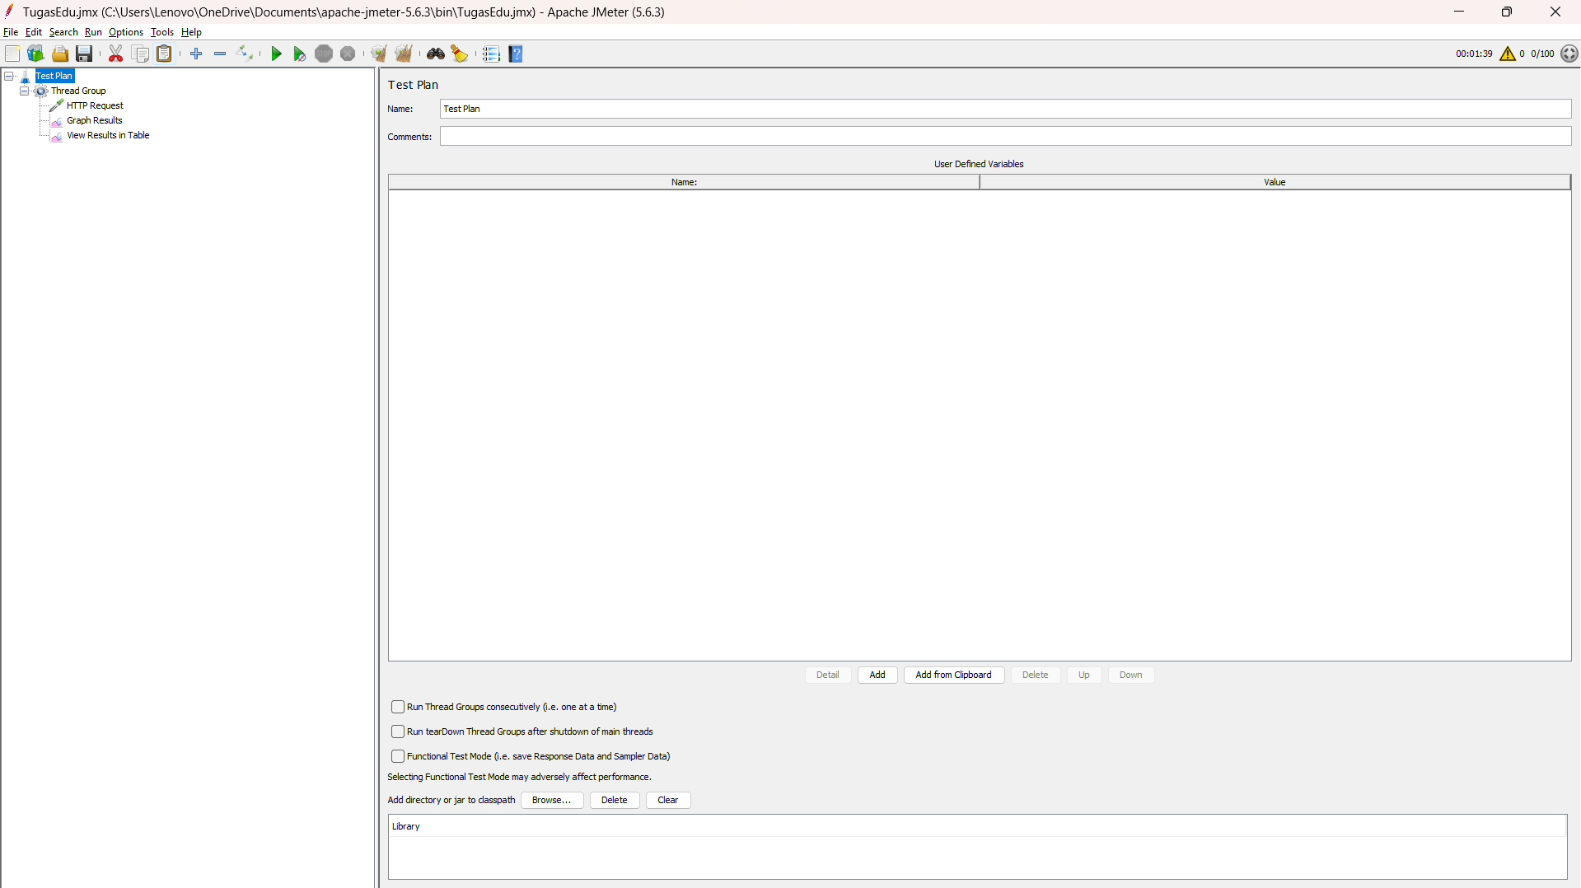

Lalu menambahkan thread group, didalam thread group ada Sampler HTTP Request, Listener Graph Results dan View Results in Table

Lalu saya menambahkan HTTP Request dengan link yang telah tersedia <https://reqres.in/api/users?page=2>

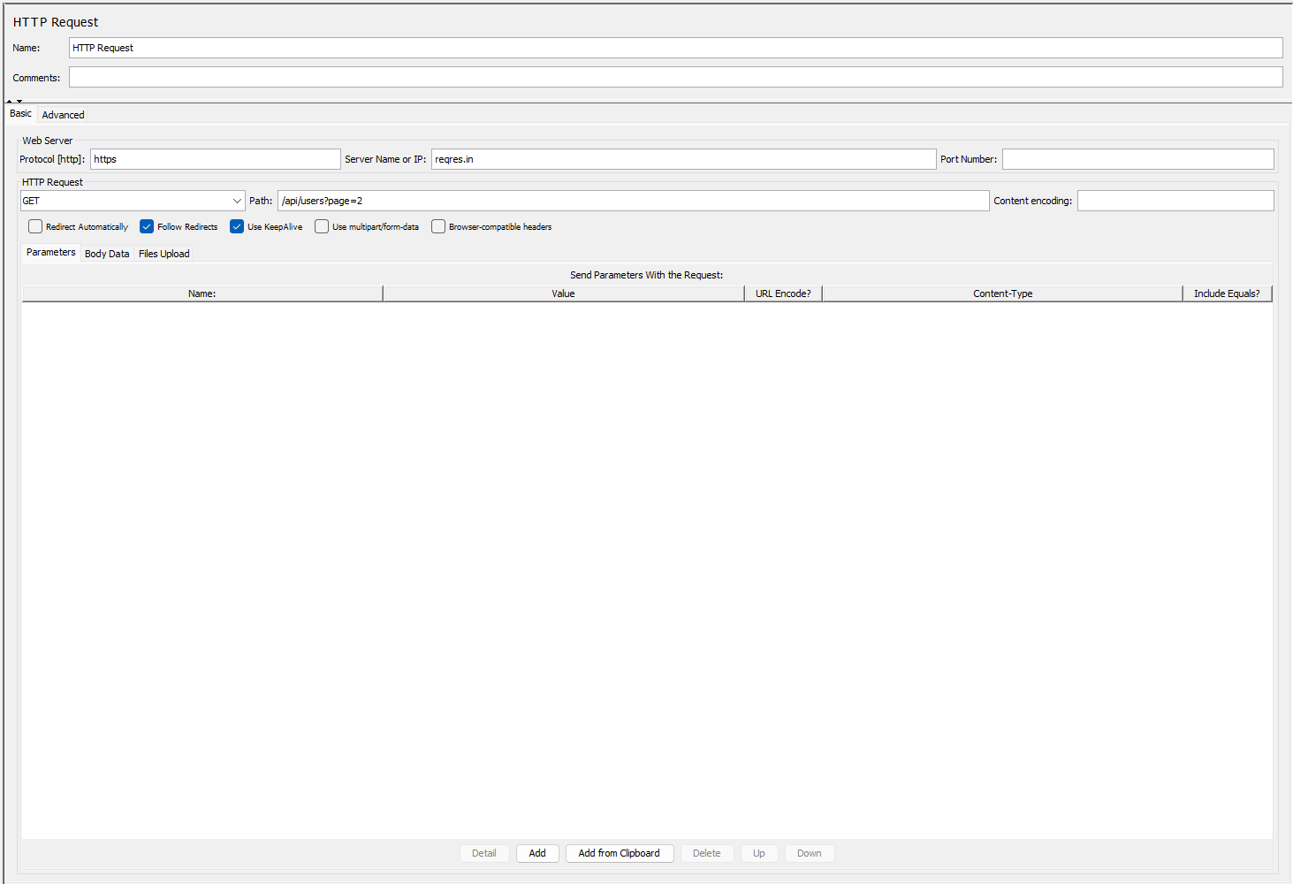

Dari hasil berikut terdapat

Dalam Graph Results

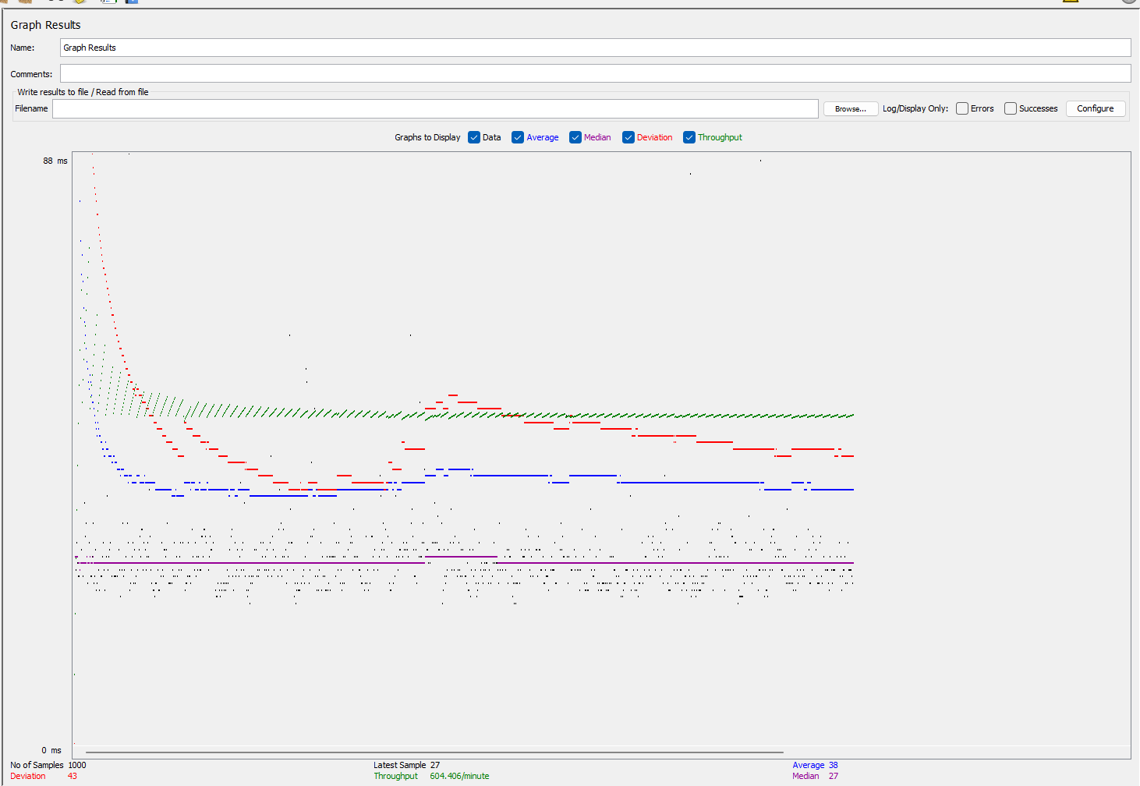

Dari ketentuan

Number oh Threads : 100

Loop Of Count : 10

Ramp-Up Period : 100

Terdapat hasil mulai dari Rata-rata dari sampel yang dikirim yaitu 38, sedangkan median dari hasil diatas yaitu 27 lalu Standar deviasinya 43 dan Tingkat throughput yang mewakili jumlah permintaan permenit yaitu 604.406/minute.

Dari hasil View Result Table

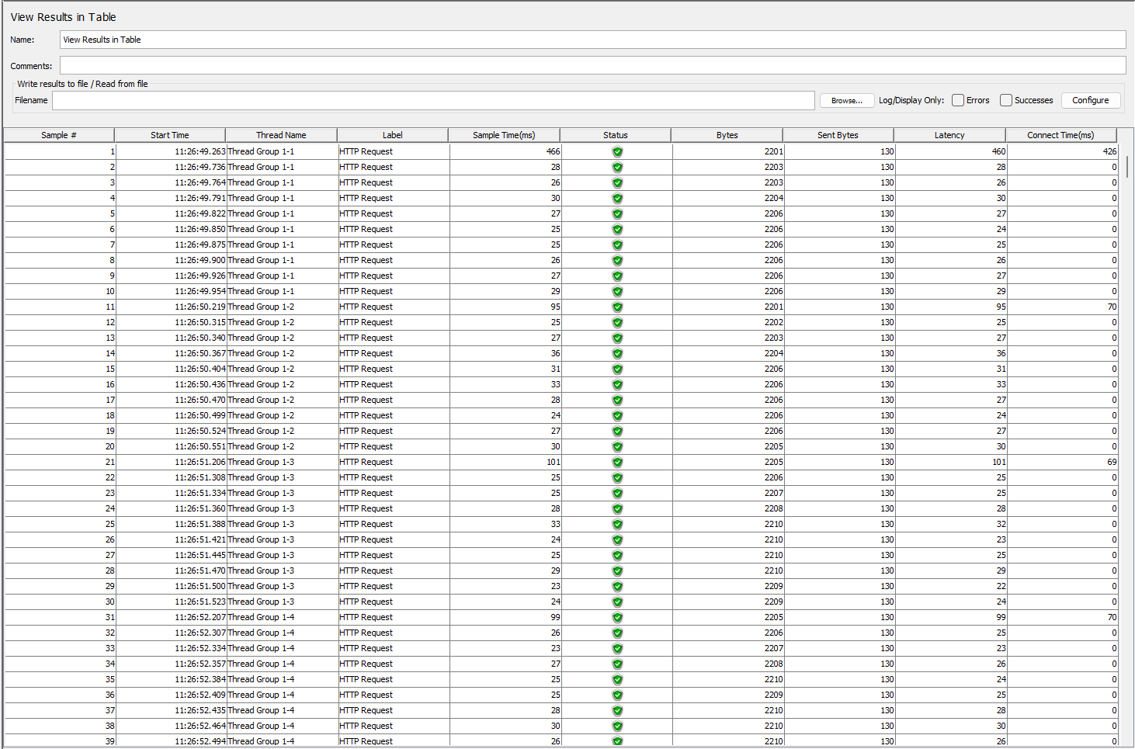

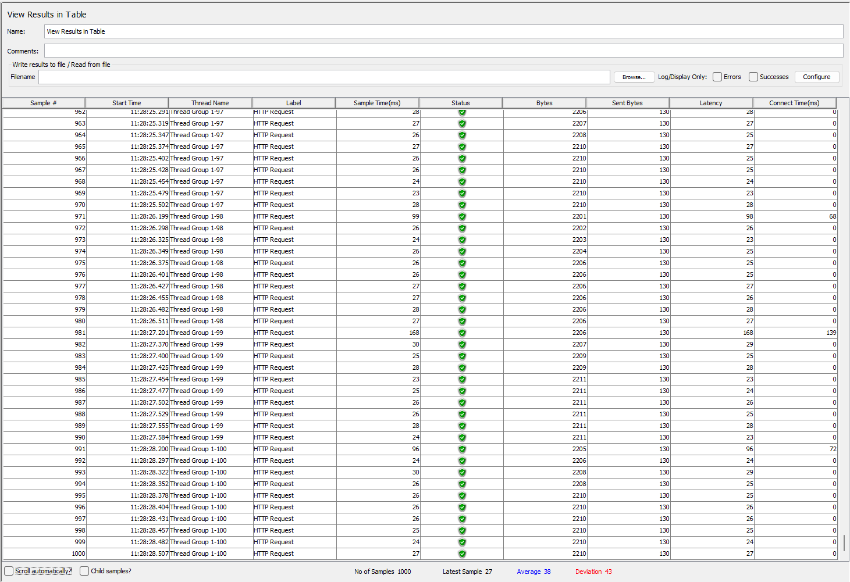

Dari hasil **View Result Table** di atas, berikut adalah penjelasan mengenai data yang ditampilkan:

1. **Sample**: Menunjukkan setiap permintaan (request) yang dieksekusi dalam skenario pengujian. Terdapat total **1000 permintaan** yang diajukan dalam pengujian ini.
2. **Start Time**: Waktu di mana setiap permintaan dimulai, dengan jeda waktu kecil antar permintaan, menandakan bahwa skenario berjalan secara bersamaan (concurrent threads) dengan interval tertentu.
3. **Status**: Semua permintaan berhasil, ditunjukkan dengan ikon hijau dan status sukses

Penjelasan ini mengindikasikan bahwa pengujian berjalan lancar dengan hasil permintaan yang berhasil tanpa error, menunjukkan kinerja server yang stabil meskipun terdapat sedikit variasi dalam waktu respons dan latensi.